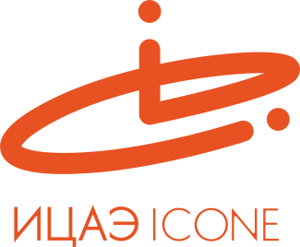

ИНФОРМАЦИОННЫЙ ЦЕНТР АТОМНОЙ ЭНЕРГИИ
214000, г. Смоленск, ул. Пржевальского, 4; тел. (4812) 68-30-85
www.smolensk.myatom.ru e-mail: smolensk@myatom.ru

«Атомная разминка» для будущих избирателей
19 – 26 февраля Информационный центр по атомной энергии Смоленска (ИЦАЭ) вместе с представителями Администрации области провели для старшеклассников интеллектуальную игру в формате брейн-ринга по вопросам истории.
Перед каждой игрой сотрудники ИЦАЭ проводили для игроков специальную «атомную разминку». Старшеклассники должны были показать свои знания и широкую эрудицию в истории развития атомной отрасли и вопросах ядерной физики.
После интеллектуальных испытаний от ИЦАЭ школьники соревновались в знаниях по избирательному праву. После серии отборочных игр в финале брейн-ринга оказались четыре команды. Победителем игры стала команда смоленской школы №7. «Наша школа второй раз становится победителем игры, и это значит, что мы всегда серьезно готовимся. Вопросы были интересными и сложными, особенно пришлось поломать голову над «атомкой», но мы справились», – рассказал о своих впечатлениях один из игроков команды-победителя.
Жюри – представители избирательной комиссии Смоленской области – отметили высокий уровень подготовки старшеклассников и поблагодарили ИЦАЭ за возможность объединить два важных направления для молодёжи.

ИЦАЭ Смоленска – автономная некоммерческая организация, которая работает в регионе с 2011 года. Задача центра – популяризация науки, инновационных технологий и технического образования, распространение базовых знаний об атомной отрасли, активная работа с профессиональным научным сообществом.
